Gunnel Tottie 2:6:5 3:3
Min faster Gunnel (Lulli) Tottie
Av: Malin Ledebur f. Tottie (2:6:5 3:1:2)

Bakgrund: Lulli Tottie föddes 2/2 1932, som lillasyster till Sven (min pappa) 2:6:5 3:1 och Thomas 2:6:5 3:2. Deras föräldrar var Gerda Tottie och John Tottie f 1895. Johns mamma (Elisabeth Uggla) dog 1899 när han bara var 4 år och hans pappa Charles Tottie gifte om sig med Louisa Helen Dickson 1902.
Min mamma har berättat att hon regelbundet tog med mig och min bror för att besöka Louisa i hennes hem i Storängen. Jag minns inte detta eftersom jag bara var 3 år då hon dog. Mamma kallade henne Aunt Louisa eller Granny, hennes mamma kallades för Great Granny. Jag har hört sägas att Louisa var en mycket älskad styvmor. Säkert lyckosamt eftersom jag tror att pappa Charles var ganska sträng.
Min faster bodde i Gamla stan när jag växte upp. Hon hade en liten vindslägenhet vid Köpmantorget och en ateljé där hon producerade och även sålde keramik på Tyska brinken. Förutom keramiken är hon också en duktig amatörmålare.
Jag och min bror var ofta hos henne och fick då lära oss att dreja, något vi tyckte mycket om. Jag minns även att jag sov över hos henne på Köpmantorget, vilket var spännande, inte minst för att det inte fanns någon toalett i vindslägenheten.
Hon stred för att huset där hennes keramikverkstad låg inte skulle lyxrenoveras (kvarteret Midas). Tyvärr förlorade hon och huset är nu ett köpcentrum.
Lulli fick ärva en hund som min mamma inte klarade av på 60-talet. Det var en stor New Foundlands-hund, Groll. Det uppstod stor kärlek mellan Groll och Lulli och hon hade alltid med sig honom, vare sig hon befann sig i Gamla stan eller på fjället som hon älskade att vandra i.
Hon flyttade så småningom till Rödabergsparken där hon förfogar över en stor lägenhet och en liten verkstad på femte våningen. Jag och mina barn har tillbringat många fina stunder med henne där, både i lägenheten och i verkstan.
När jag var liten brevväxlade jag mycket med Lulli, senare (och fortfarande) brevväxlade hon med min yngsta dotter Arielle.
Lulli är mycket barnkär och kärleken är besvarad av alla hennes syskonbarn, hon har ärvt sin mamma Gerdas barntycke.
Lulli var alltid vacker, min mamma skriver i sin dagbok om första gången hon såg Lulli (som då var 18 år) att hon var en nästan overkligt vacker uppenbarelse. Hon är fortfarande en mycket stilig dam!
Min faster har alltid levt ensam, men hon har aldrig nämnt någon bitterhet över det. Hon har förmågan att njuta av nuet på ett sätt som är avundsvärt. Hon talar fortfarande mycket om sin barndom, något hon nu minns tydligare än den närmaste tiden. Hon kan deklamera långa dikter, sjunga långa sånger och har en fantastisk humor.
Jag känner mig lyckligt lottad som har en så fin faster!
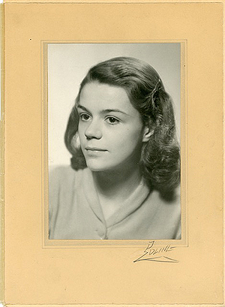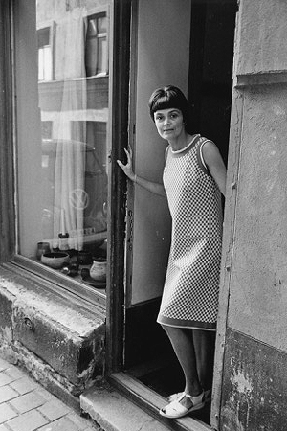
Lulli utanför sin ateljé på Tyska brinken i Gamla Stan, Stockholm
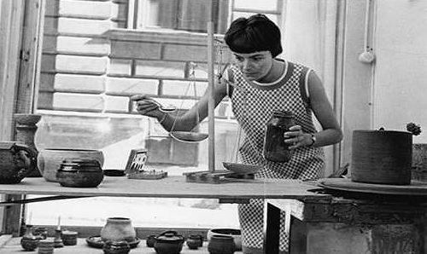
Lulli i sin ateljé på Tyska brinken i Gamla Stan, Stockholm

